412-02章节 暖风和通风
车型: 2003.50 嘉年华
内容 |  | 页码
规格
规格 |  | 412-02-2
说明与操作
暖风和通风 |  | 412-02-3
诊断与测试
暖风和通风 |  | 412-02-4
拆卸与安装
暖风机 | (34 374 0) | 412-02-5
暖风机壳体 | (34 354 0) | 412-02-8
暖风机芯 | (34 364 0) | 412-02-11
暖风控制阀 | (34 328 0) | 412-02-14
分解和组装
暖风机壳体 | (34 354 8) | 412-02-17

扭矩

规格 | Nm | lb-ft
暖风机到防火墙 | 9 | 7
粉尘过滤器壳体 | 5 | 4

暖风和通风

暖风机的温度有温度控制开关控制。根据暖风机开关的设定，暖风控制模块（位于暖风/空调系统控制器中）通过调节暖风控制阀的位置来实现对流经暖水箱的的冷却液的流量调节。
空气分配器的风门由一个带花键的轴控制。空气再循环的风门由空气再循环执行器控制。
暖风机设有四档速度，由暖风机控制开关通过改变其电阻来实现速度的改变。
如果开启空调系统而暖风机控制开关没有打开，空调系统不能工作。只有暖风机控制开关打开，空调系统才能工作。
如发现有来自仪表板部位有规律的敲击声，请按以下步骤进行。
当温度控制开关设定在最大与最小之间，流经暖风控制阀的水流有可能回产生有规律的卡嗒声。该声音通过仪表板/防撞面板传入车内，如果系统内部存有空气，声音会变得更大。出现这种情况，请在暖风控制阀沿暖风机冷却液管上安装绝缘材料来减少噪音。 相关信息请参阅暖风控制阀章节
改进的零件已经开始在车上使用。（在Dagenham 从1999年8月16日开始；在Cologne 从1999年8月9日开始）。
暖风装置故障，请按以下步骤进行
如暖风装置失效（只出热风或冷风），这可能是线束、组合连接器、暖风控制阀或暖风控制模块出现故障。要解决该故障，应检查暖风系统，更换损坏零件。并在暖风控制阀上加装一个防护罩。相关信息请参阅412-00节诊断与测试。
暖风控制阀防护罩（代码VU）已于1997年2月开始投产。

暖风和通风

请参阅 412-00节.

暖风机 (34 374 0)

专用工具

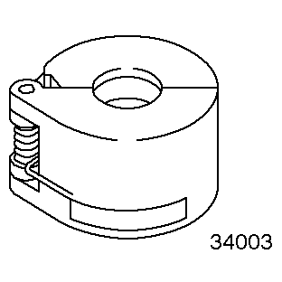 | 分离器, 弹簧锁式接头5/8" (黑色)  412-038 (34-003)

名称 | 规格
O型圈 | (绿色)
粘性丁基橡胶带 ( 如果需要)
密封材料 (如果需要)

拆卸
所有车型
1. 注意: 阅读关于制冷剂操作的健康与安全规则。详细信息请参阅100-00节
排空空调系统。相关信息请参阅412-00节。
所有车型
2. 拆卸冷却液膨胀壶
• 拧下螺钉。
• 从支架上拆下膨胀壶。

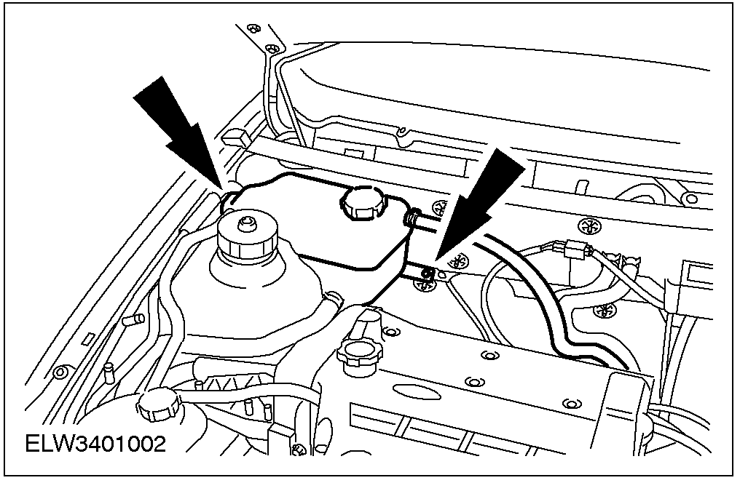

装备柴油发动机的汽车
3. 拆卸空气滤清器进气管
• 松开软管卡箍。
• 将进气管放置一边。

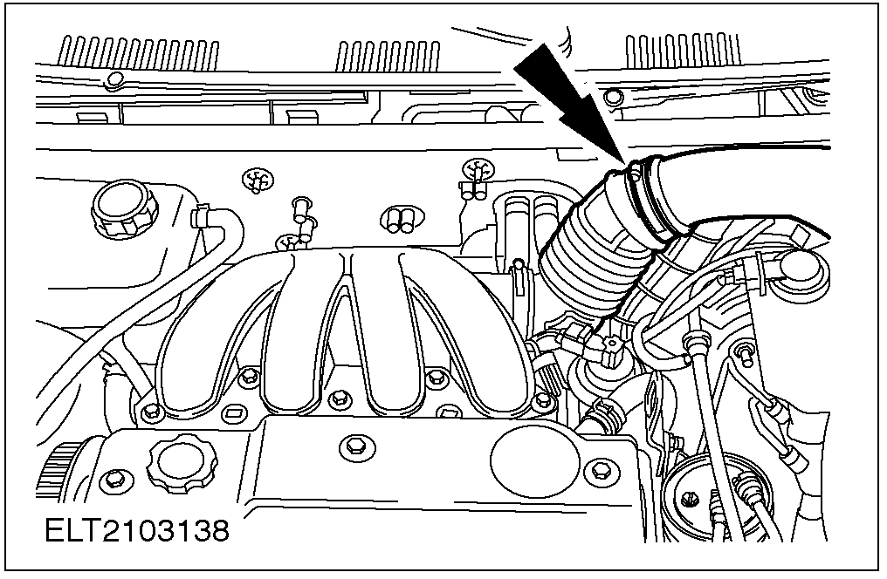

4. 拆卸防火墙附件
• 拆卸橡胶密封条。
• 取下中央接线盒（CJB）盖。
• 拧下螺钉。

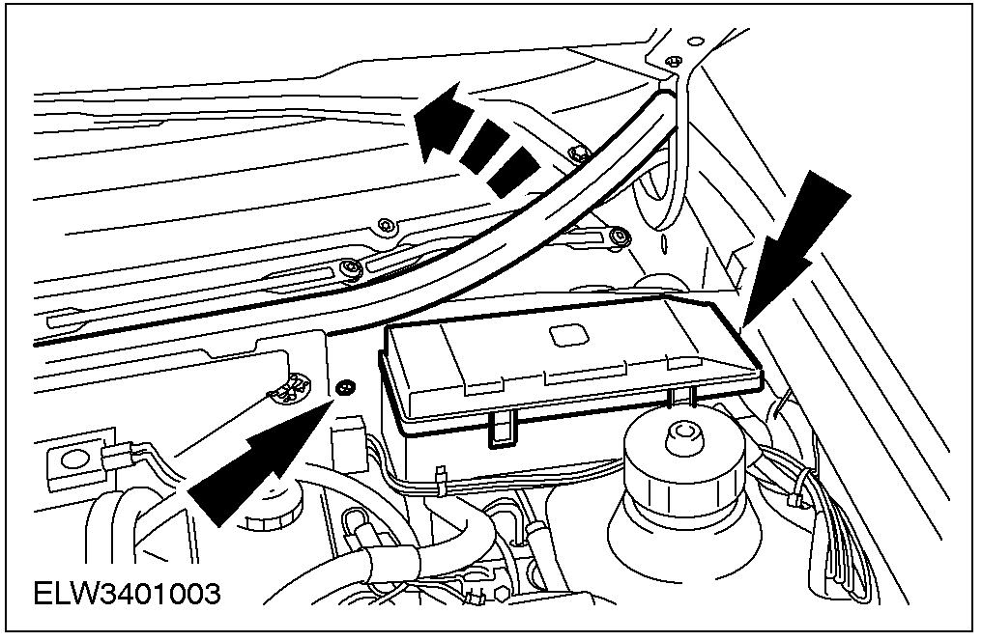

5. 拆卸防火墙附件 (续).
1.拧下螺钉。
2.断开抽头。

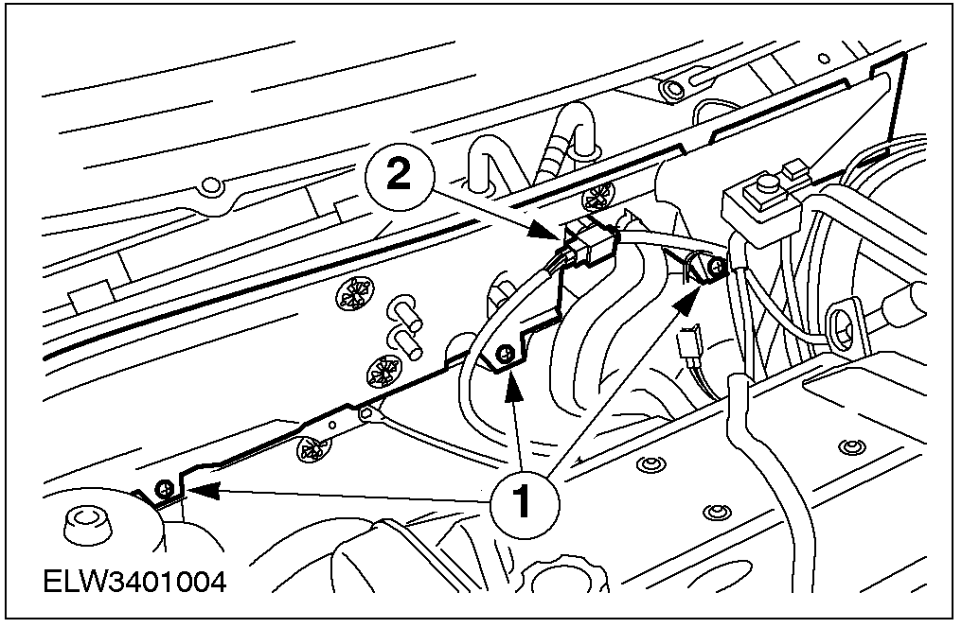

6. 拆卸防火墙附件（续）
• 拧下螺钉

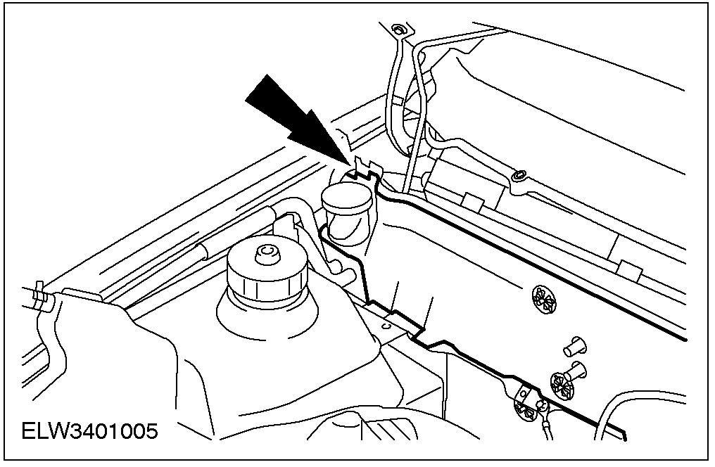

装备空调的汽车
7. 注意: 将蒸发器和制冷剂管路用密封塞堵住。
断开制冷剂管路

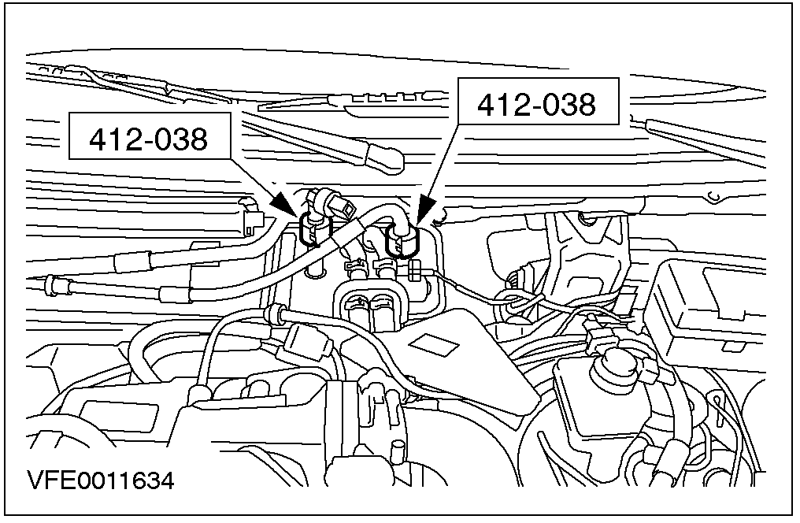

所有车型
8. 拆卸粉尘过滤器壳体

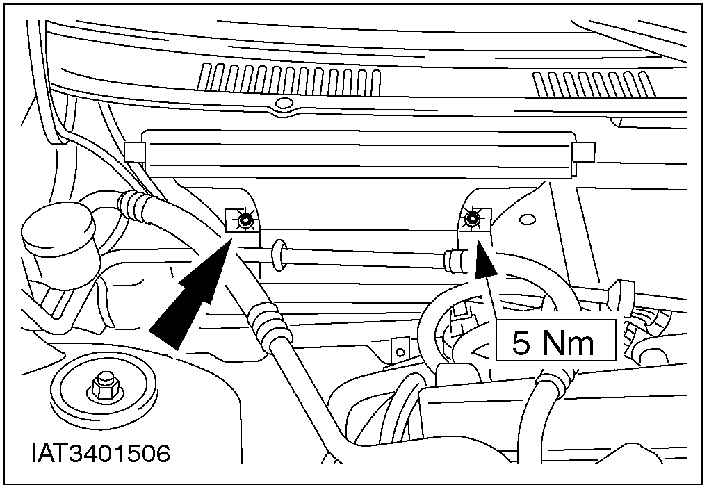

9. 拆卸暖风机盖板

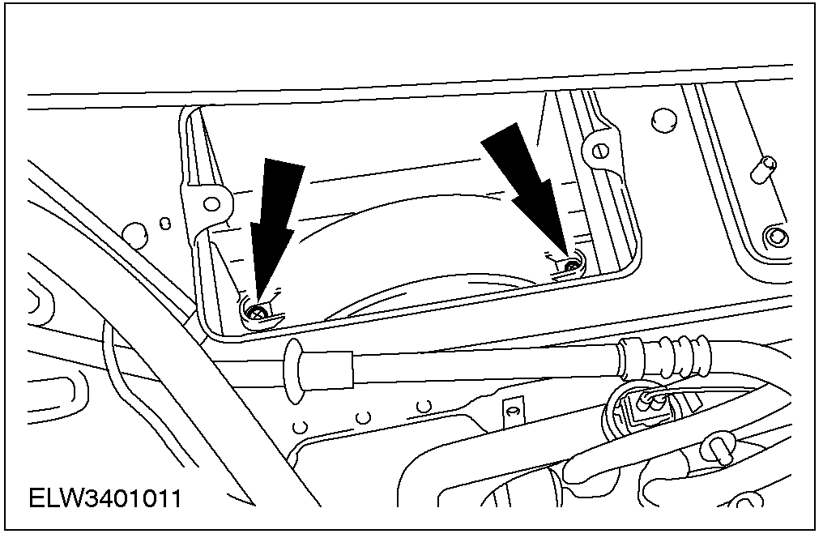

10. 拆卸暖风机
• 松开螺钉
• 断开乘客搁脚位置处的连接器
• 将线束、插销和扣环一起拉出
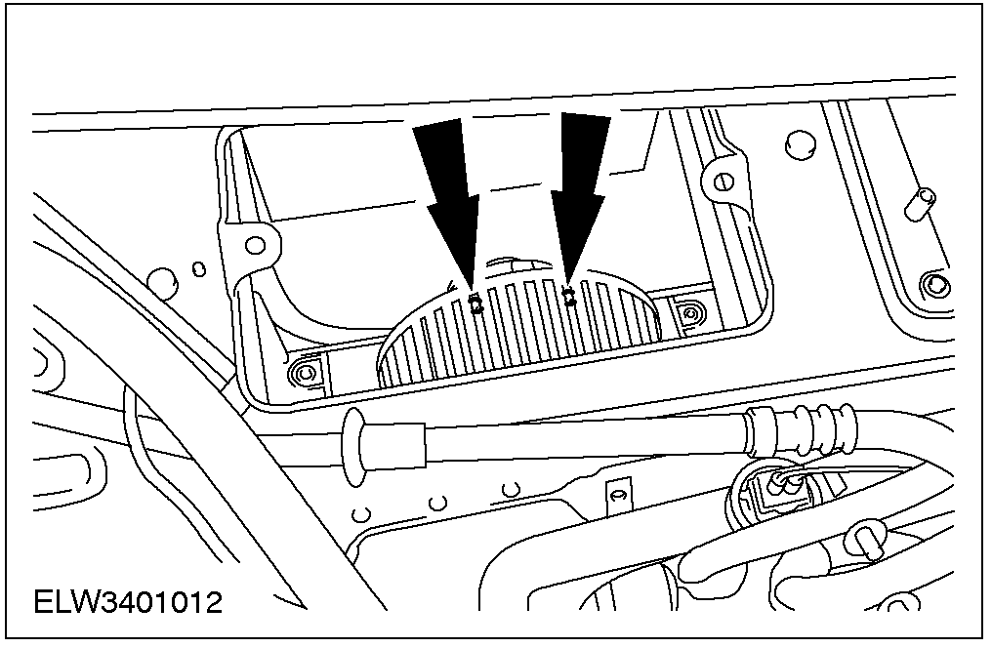

安装
所有车型
1. 安装暖风机
注意: 如果水通过防火墙上的粉尘过滤器进入，只须进行第2、3步。
2. 彻底清洁粉尘过滤器周围区域。
3. 在粉尘过滤器开口处四周涂上约10mm厚的密封材料（见“材料”）。
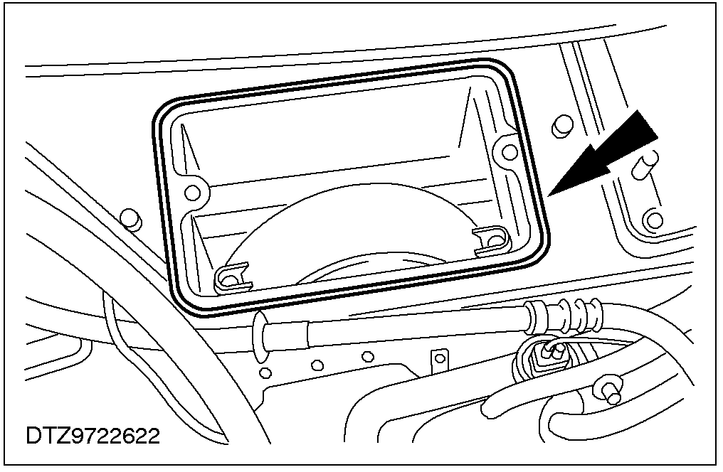

4. 按拆卸时的相反循序安装零件。
装备空调的汽车
5. 注意: 在连接制冷剂管路之前，更换O型圈。并在O型圈上涂抹冷冻油。
空调系统抽真空和加注。相关信息请参阅 412-00节。
所有车型
6. 检查暖风和空调系统（如果有此装备）。

暖风机壳体(34 354 0)

专用工具

分离器, 制冷剂管路 5/8" (黑色)
34-003

名称 | 规格
0型圈 | (绿色)

拆卸
所有车型
1. 注意: "健康和安全规则"。相关信息请参阅100-00节。
准备事项
• 记录音响密码
• 记录收音机预先设定的频道
• 使用翼子板保护垫
2. 小心: 断开蓄电池负极
配置空调的汽车，应排空空调系统。相关信息请参阅 412-03节。
3. 拆卸仪表板。相关信息请参阅 501-12节。
4. 取下冷却液膨胀壶
• 拧下螺钉
• 从支架上取下冷却液膨胀壶

5. 拆卸防火墙附件
• 拆卸橡胶密封条
• 取下中央接线盒（CJB）盖
• 拧下螺钉

6. 拆卸防火墙附件(续)
1.拧下螺钉
2.断开连接器

7. 拆卸防火墙附件(续)
• 拧下螺钉

配置空调的汽车
8. 注意: 将蒸发器和制冷剂管路用密封塞堵住
断开制冷剂管路

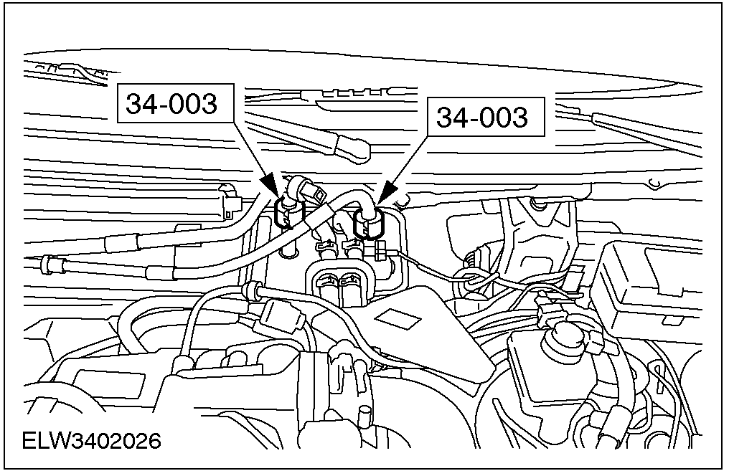

9. 注意: 用塞子堵住暖水箱
断开连接器，取下冷却液软管。
1.断开暖风控制阀
2.松开卡箍，取下冷却液软管

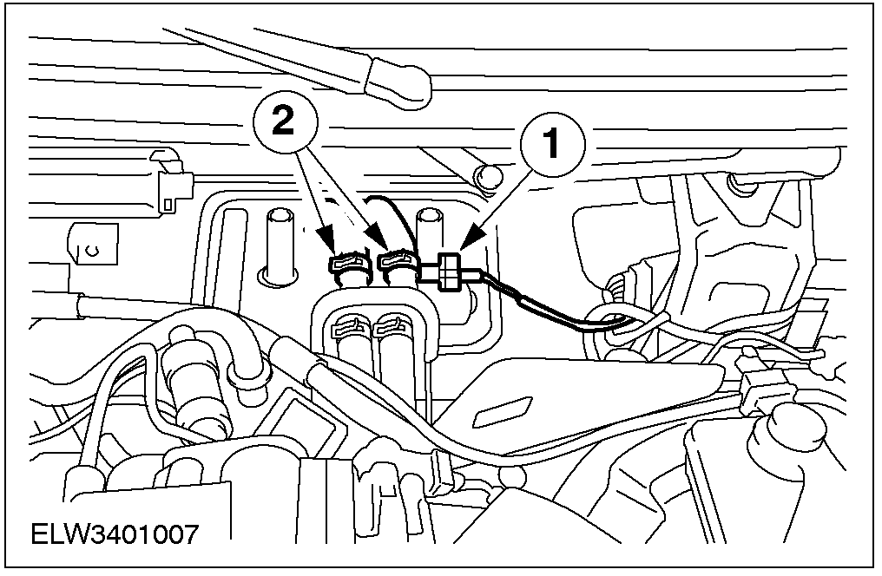

10. 断开连接器
1.暖风机
2.空气再循环控制执行器
3.变阻器
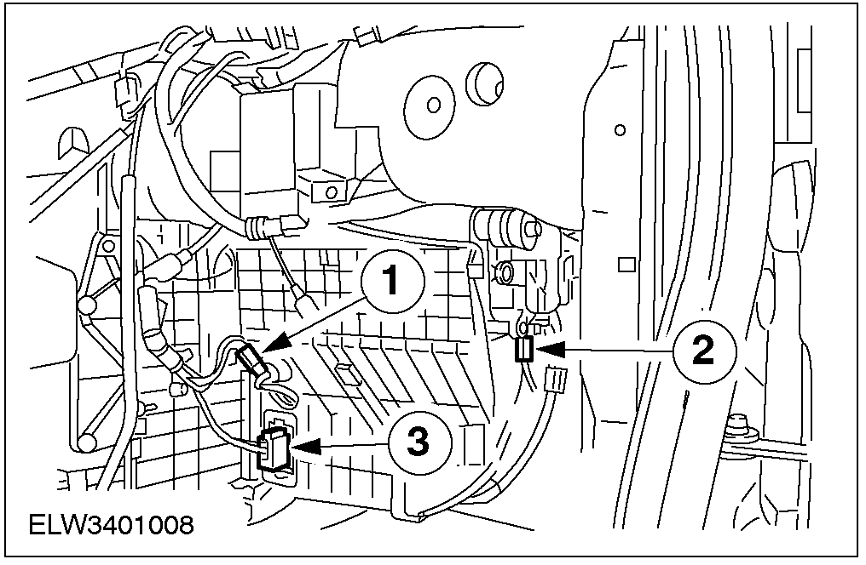

11. 拆卸暖风机
• 脱开侧面送风管
1.拧下三颗螺母
• 松开线束
2.将暖风机从支架上松开

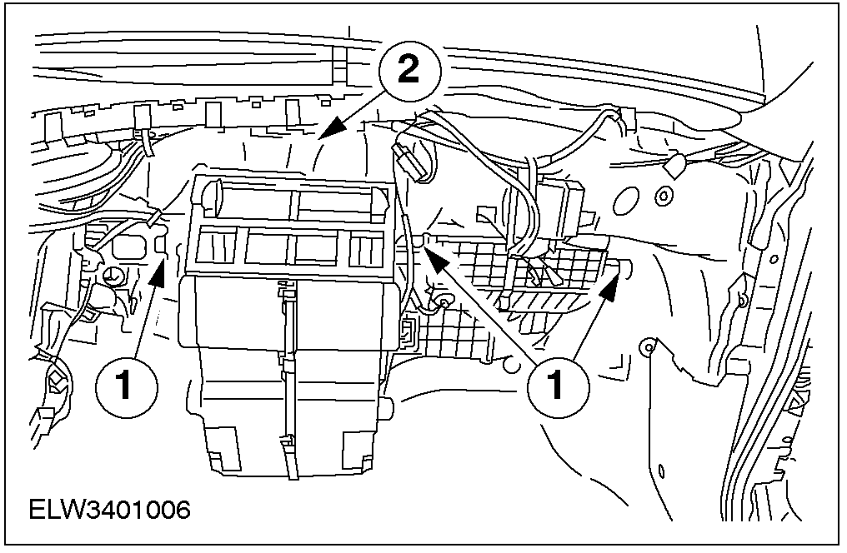

配置空调的汽车
- 松开空调冷凝器上的制冷剂管。

安装
所有车型
1. 注意: 拧紧扭矩相关信息，请参阅412-02节。
注意: 在连接制冷剂管路以前，请更换O型圈。并涂抹上一层冷冻油。
按拆卸时的循序安装零件。
2.安装仪表板。相关信息请参阅 501-12节。
配置空调的汽车
3. 空调抽真空和加注。相关信息请参阅 412-03节。
4. 补充冷却液。相关信息请参阅303-03节。
5. 完成以下事项
• 连接蓄电池负极
• 取下翼子板防护罩
• 输入音响密码.
• 收音机设定在其预先设定的频道
• 调整时钟
• 汽车进行路试使PCM获得正确的数据
6. 检查暖风和空调系统（如已配置）。

暖风机芯 (34 364 0)

专用工具

分离器, 制冷剂管路 5/8" (黑色)
34-003

名称 | 规格
O型圈 | (绿色)

拆卸
所有车型
1. 注意: "健康和安全"规则。相关信息请参阅 100-00节。
准备事项
• 记录音响密码
• 记录收音机预先设定的频道
• 使用翼字板防护罩
配置空调的汽车
2. 排空空调系统。相关信息请参阅412-03节。
3. 小心: 断开蓄电池负极
取下冷却液膨胀壶
• 拧下螺钉。
• 从支架上取下膨胀壶。

4. 拆卸防火墙附件。
• 取下橡胶密封条。
• 取出中央接线盒（CJB）盖。
• 拧下螺钉。

5. 拆卸防火墙附件（续）
1.拧下螺钉。
2. 断开连接器。

6. 拆卸防火墙附件（续）
• 拧下螺钉。

配置空调的车型
7. 注意: 用密封塞封堵蒸发器和制冷剂管路。
断开制冷剂管路

8. 注意: 堵上暖水箱。安装过程中不要混淆暖风机软管(必要时做上标记）。
松开冷却液软管
1.断开暖风控制阀的连接器。
2.松开卡箍，取下冷却液软管。

9. 拆卸暖风机盖板
• 拧下四颗螺栓。
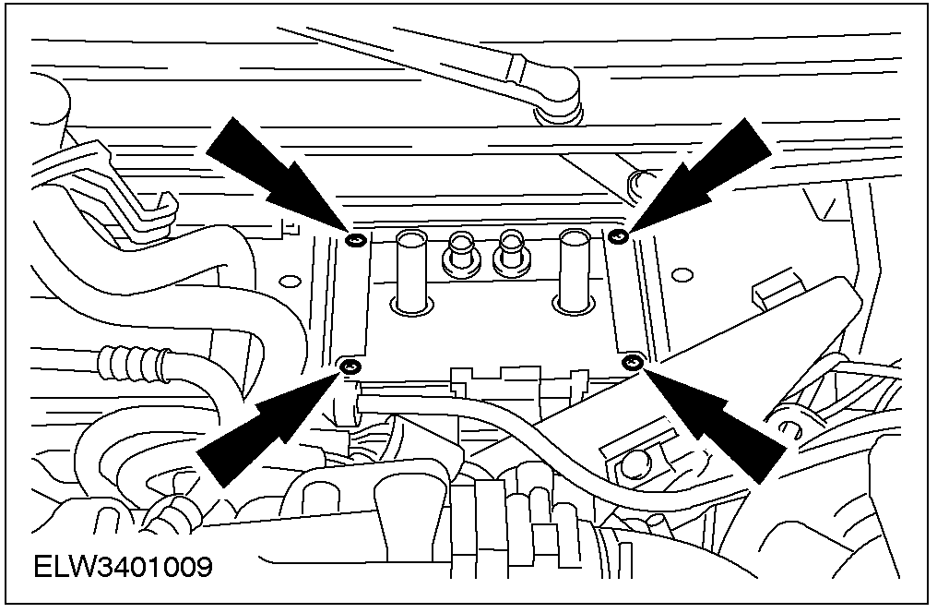

配置空调的车型
10. 取出蒸发器和暖水箱
1.蒸发器
2.暖水箱

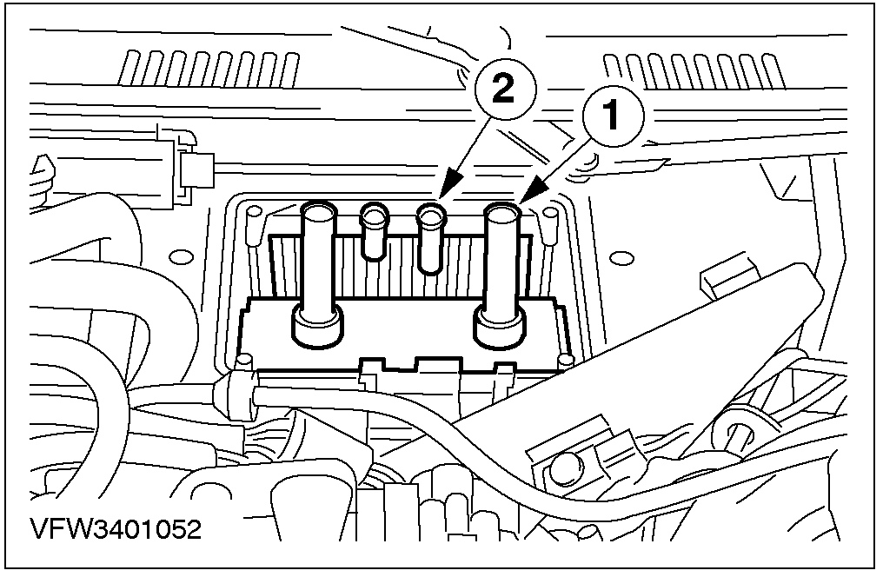

安装
所有车型
1. 注意: 拧紧扭矩。相关信息请参阅412-02节。
注意: 连接制冷剂之前，更换0型圈。并在0型圈上涂抹一层冷冻油。
按拆卸时的相反循序安装零件。
配置空调的车型
2. 空调系统抽真空和加注。相关信息请参阅412-03节。
3. 完成以下事项
• 连接蓄电池负极
• 取下翼子板防护罩
• 输入音响密码.
• 收音机设定在其预先设定的频道
• 调整时钟
• 进行路试使PCM获得正确数据
4. 检查暖风和空调系统（如果已配置）。

暖风控制阀 (34 328 0)

拆卸
1. 准备事项
• 记录音响密码
• 记录收音机预先设定 的频道
2. 小心: 断开蓄电池负极。
取下冷却液膨胀壶
• 拧下螺钉
• 从支架上取下冷却液膨胀壶

3. 拆卸防火墙附件。
• 取下橡胶密封条
• 取出中央接线盒（CJB）的盖
• 拧下螺钉

4. 拆卸防火墙附件（续）
1.拧下螺母
2.断开连接器

5. 拆卸防火墙附件（续）
• 拧下螺钉

6. 注意: 用密封塞堵住暖水箱
拆卸暖风控制阀
1.断开暖风控制阀连接器
2.松开暖风控制阀卡箍和断开冷却液软管

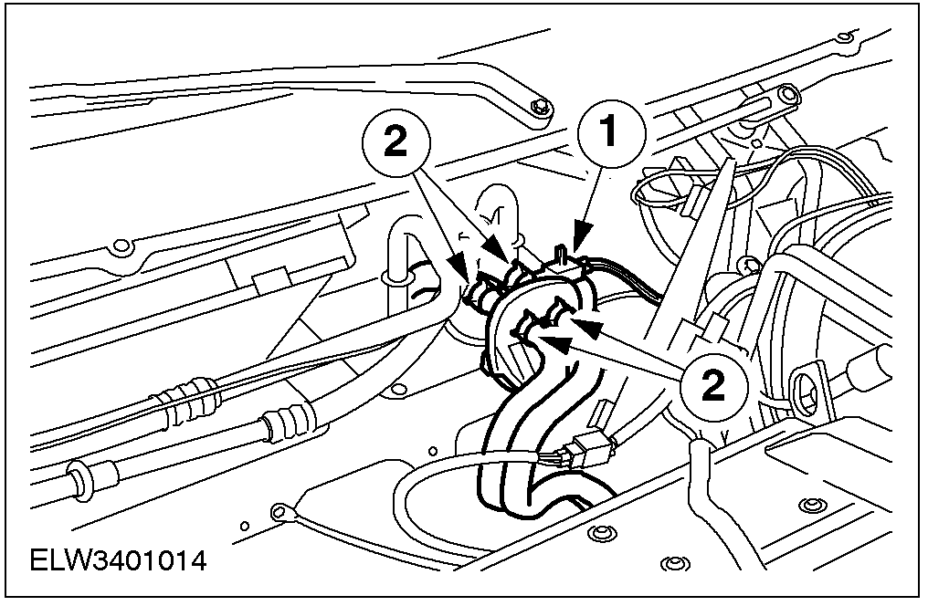

安装
所有车型
1. 注意: 当暖风控制设定在最大与最小之间时，如仪表板里传出有规律的卡嗒声，只需进行第1到第4步操作。
注意: 冷却液会溢出。
拆卸左边的冷却液软管 (图示没有显示制冷剂管路)。
1.断开暖风控制阀连接器
2.取下左边的冷却液软管

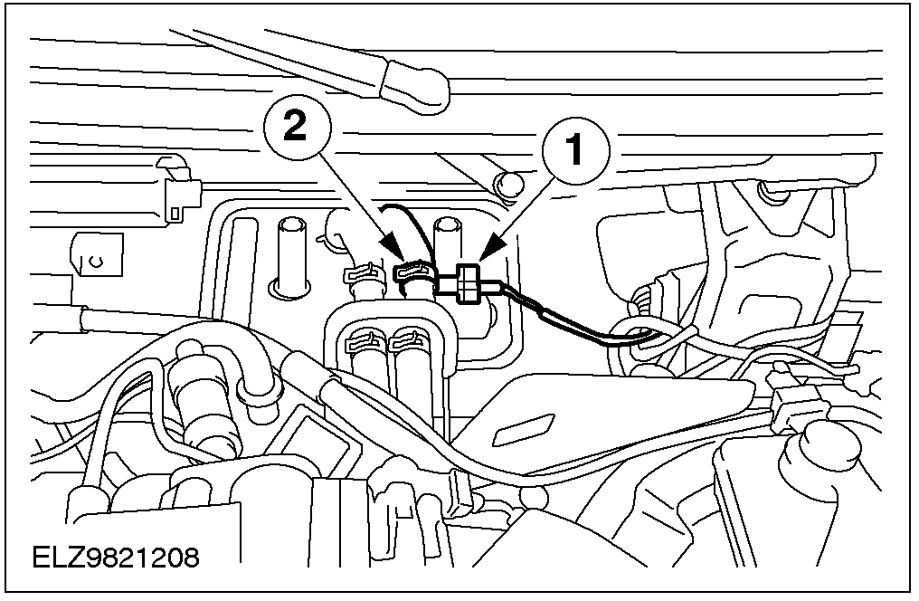

左侧驾驶车型
2. 注意: 禁止冷却液软管与车体接触。
更换左侧冷却液软管。
• 安装冷却液软管和卡上卡箍。

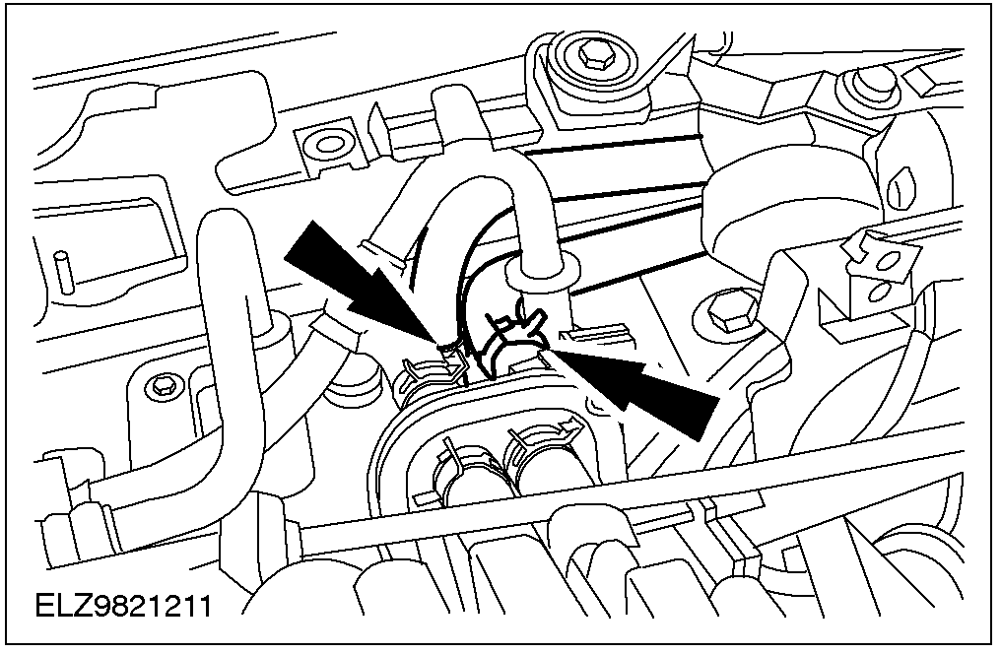

右侧驾驶车型
3. 注意: 冷却液软管的位置。冷却液软管在暖风控制阀连接器的下面和制冷剂管路旁边。
注意: 防止冷却液软管卡箍与车体接触
更换左侧冷却液软管
• 接上冷却液软管和装上冷却液软管卡箍。

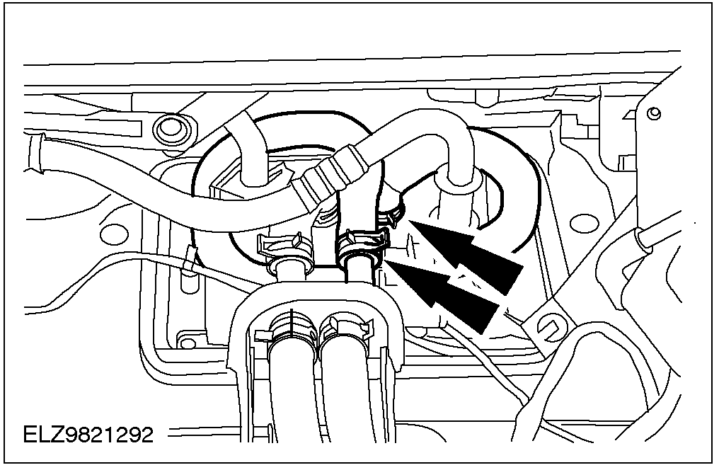

所有车型
4. 更换暖风控制阀隔垫。

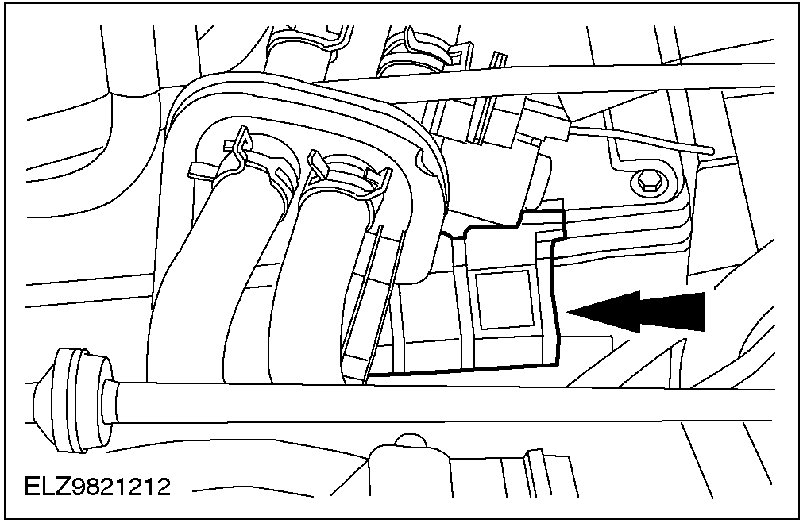

5. 按拆卸时的相反循序安装零件。
6. 补充冷却液。相关信息请参阅303-03节。
7. 连接蓄电池负极。
• 输入音响密码
• 收音机设定到其预先设定的频道。
• 汽车路试使PCM获得正确的数据
8. 检查暖风机。

DISASSEMBLY AND ASSEMBLY

暖风机壳体 (34 354 8)

分解
所有车型
1. 拆卸暖风机壳体。 相关信息请参阅暖风机壳体这一节。
2. 取出暖风机壳体盖。

配置空调的车型
3. 取出蒸发器/暖水箱。
1.蒸发器
2.暖水箱
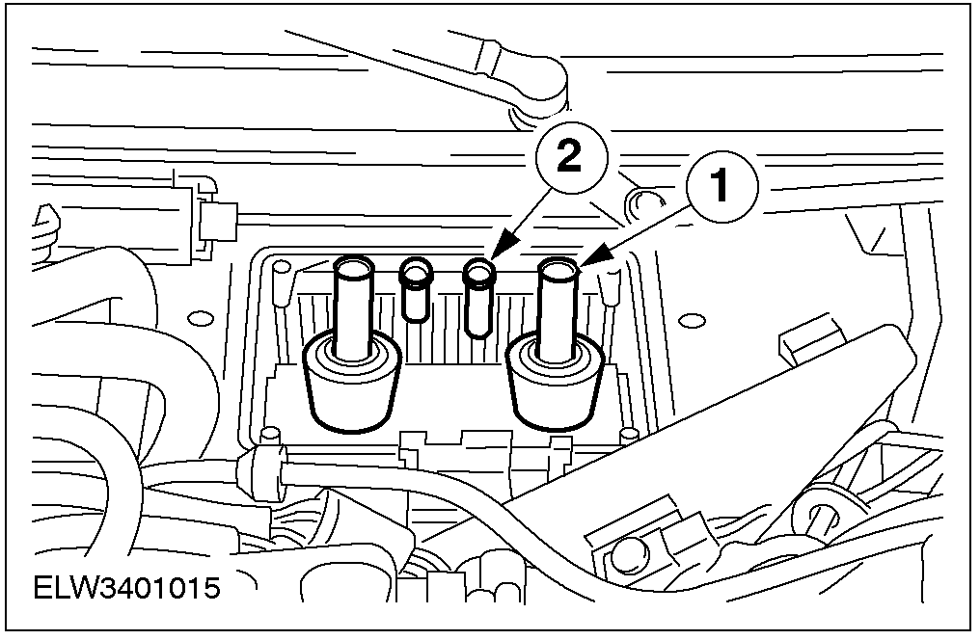

4. 拆卸空气再循环电机。
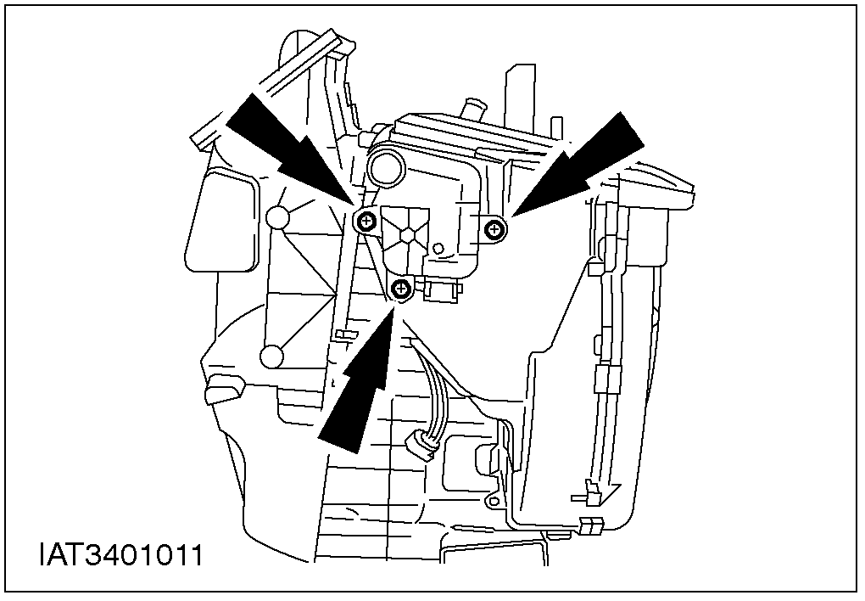

5. 拆卸暖风机盖板。

6. 拆卸暖风机。

7. 解体暖风机壳体（用卡扣固定在一起）（图示为暖风机正视图）。

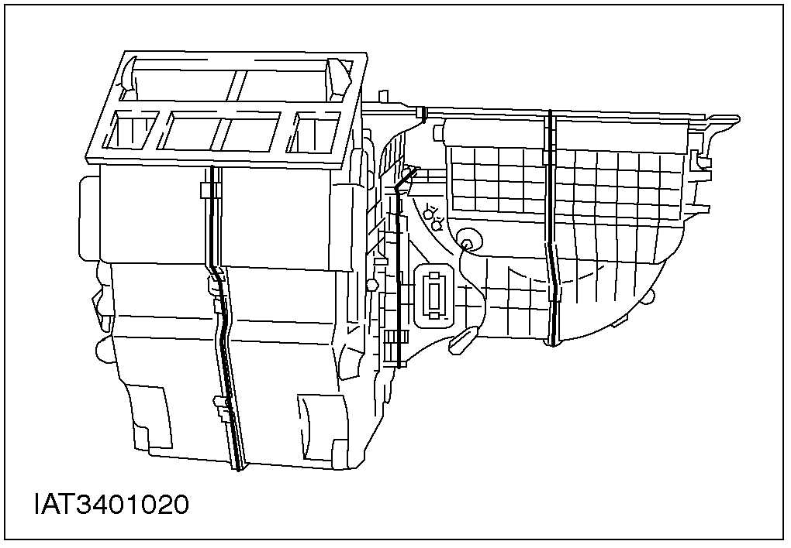

8. 解体暖风机壳体（用卡扣固定在一起）（图示为俯视图）。

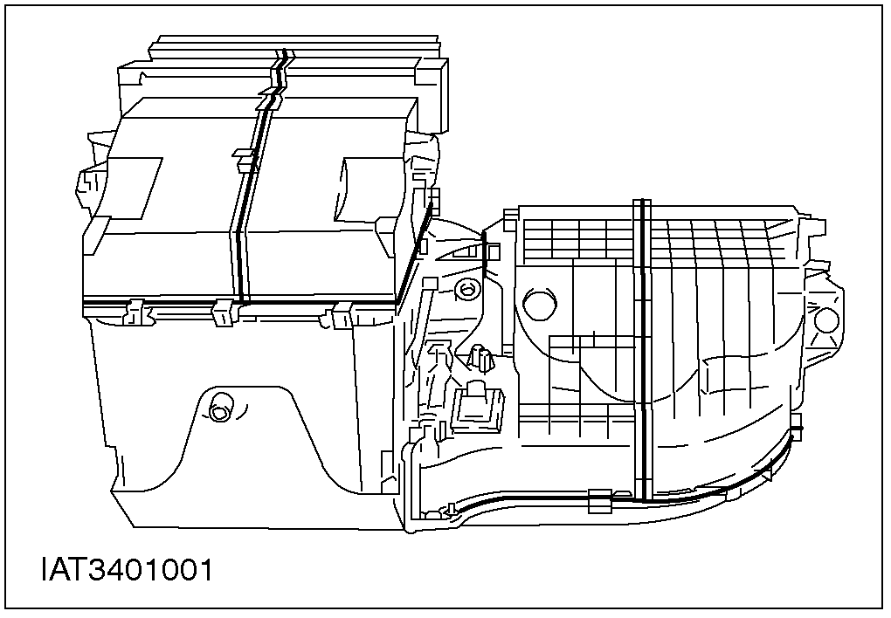

组装
1. 按解体时的顺序组装各零件。
• 如有必要更换卡扣。

